附件2

# “地科院开放日”

# 开放实验室（场馆）介绍

# 1.自然资源部深地科学与探测技术实验室构造物理模拟实验平台

自然资源部深地科学与探测技术实验室构造物理模拟实验平台可以通过“砂箱”，很好地模拟地球在成长和演化过程中的各种构造变形，应用于开采石油、勘探金矿、预测地震等地球科学研究。

构造物理模拟实验平台包括多功能操作台（实验台和实验箱）、智能化驱动系统（砂箱驱动装置、底摩擦-运动装置、底辟装置、材料添加-压实-画线装置）、自动化观测系统（摄像-照相装置、粒子速度成像系统等）、控制与数据处理系统、实验辅助材料及用具等。

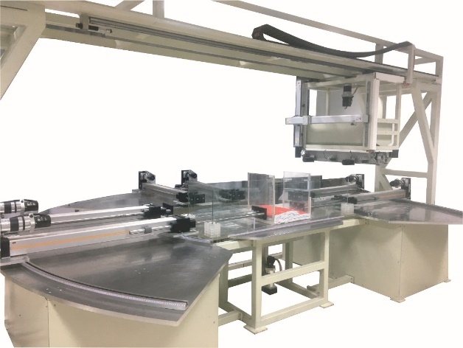

构造物理模拟实验平台

# 2.矿物显微结构分析实验室

中国地质科学院地质研究所“矿物结构分析实验室（显微激光拉曼光谱实验室）”拥有JOBIN YVON HORIBA LabRAM HR Evolution 高分辨显微透射拉曼光谱仪及一系列样品加工设备。LabRAM HR Evolution拉曼光谱仪集成了显微共焦拉曼，拉曼光谱成像，大面积超快速拉曼光谱成像，原位拉曼光谱成像，3D拉曼光谱成像等拉曼光谱技术。应用范围较广，**可对不同类型珠宝玉石进行鉴定**，对样品在不同温度，压力情况下的微小结构变化进行分辨，对矿物切片进行体相快速捕捉。高分辨显微透射拉曼光谱仪可对多种矿物微区原位测定，从亚微米尺度上了解矿物结构；开展锆石、富铀矿物等在不同温度和压力下的物质演化研究，揭示地质与成矿作用的演化规律。

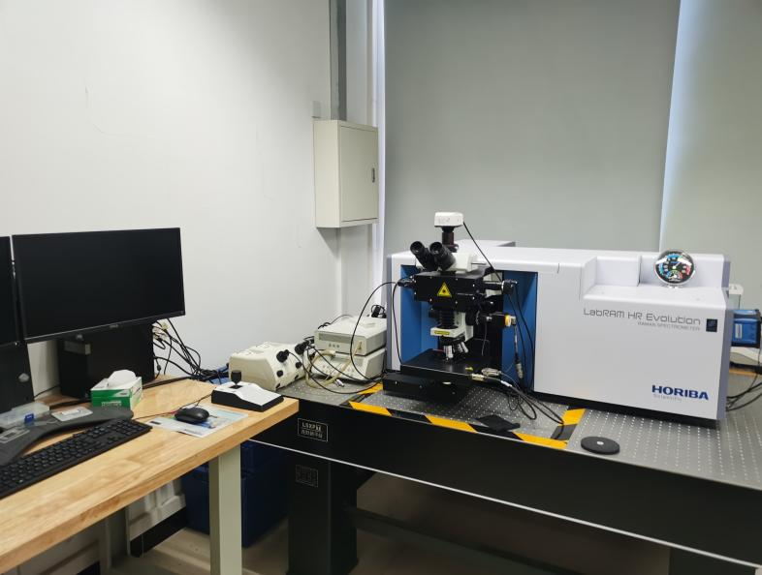

拉曼光谱仪

# 3 .自然资源部成矿作用与资源评价重点实验室

自然资源部成矿作用与资源评价重点实验室定位于应用基础研究，紧密围绕国家目标和社会需求，通过开展区域成矿规律、成矿作用过程和成矿条件的研究，开展矿产资源勘查评价新技术、新方法的研发，来进行矿产资源评价和成矿远景区划，建立成矿模型，发展成矿理论，解决资源调查评价中的重大科学问题。实验室有多个专业实验室组成，主要有激光多接收等离子质谱实验室、气体同位素质谱实验室、稀有气体同位素实验室、稳定同位素样品制备实验室、热电离质谱实验室、同位素超净化学实验室、高温高压实验室等。

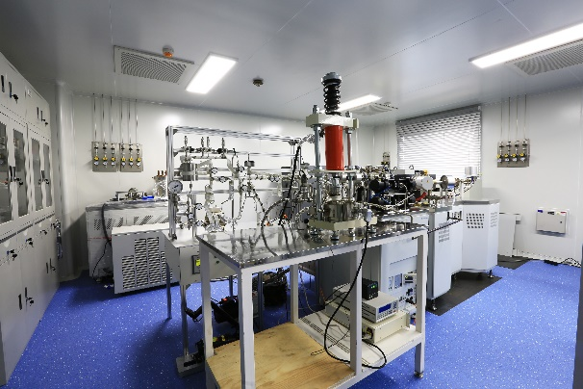

实验仪器设备

# 4.自然资源部盐湖资源与环境重点实验室

自然资源部盐湖资源与环境重点实验室是盐湖资源与环境多学科综合研究的科技平台，主要开展盐湖资源和环境基础研究、应用基础研究，包括盐类资源调查评价和综合开发利用技术方法与工程化研究、盐类资源环境与“盐湖农业”研究、盐湖沉积与环境变化研究，为盐湖及盐类自然资源保护及开发提供科技支撑。重点实验室由多个专业实验室组成，主要有盐湖沉积学实验室、盐湖地球化学实验室、盐湖资源高值化实验室、盐湖化学分析室等。

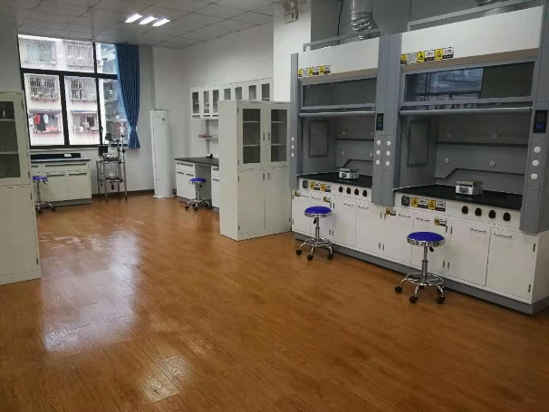

实验仪器设备

# 5.电感耦合等离子体光谱、质谱仪器室

电感耦合等离子体光谱、质谱仪器室的核心仪器——电感耦合等离子体发射光谱仪和电感耦合等离子体质谱仪，具有灵敏度高、精密度好、动态线性范围宽、能同时测定多元素等优点，是分析实验室的主流仪器。仪器广泛应用于地质类（岩石、土壤、矿石、矿物）、生物类（血液、骨质、头发、组织）、农业类（食用油、粮食、饮料、肉类）；环境类（大气粉尘、水质、重金属）、化学及化工类（玻璃制品、药品、食用化学品、稀土化合物）、能源类（煤炭、煤灰、汽油、石油）等领域中无机成分的分析。

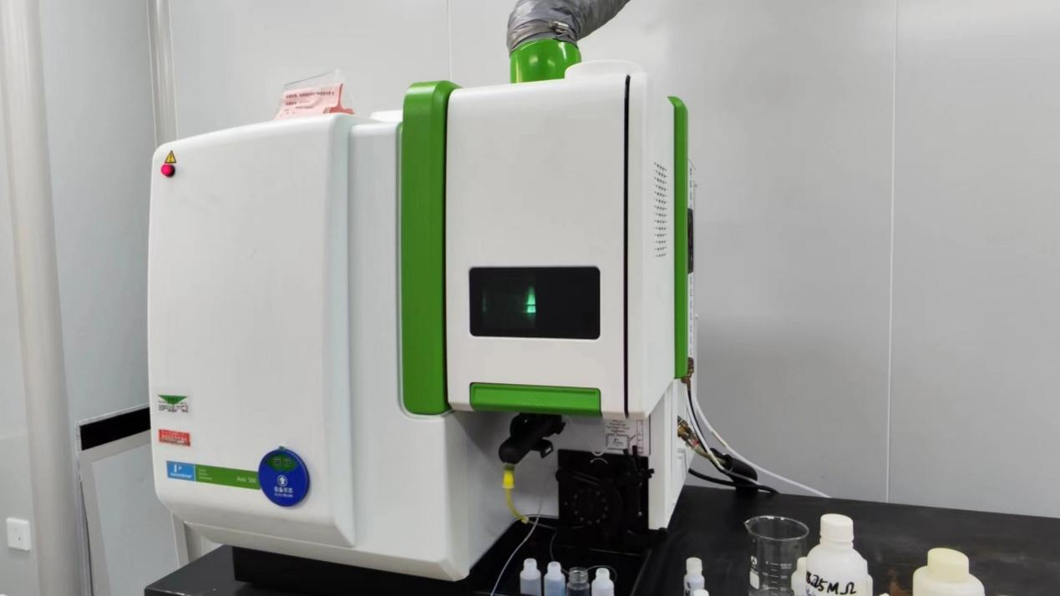

ICP-AES

# 6.中国岩溶地质馆

中国岩溶地质馆隶属于中国地质科学院岩溶地质研究所，位于桂林市七星区七星路50号。1983年建馆，占地面积3789平方米，建筑面积2000多平方米，展厅面积1400平方米。馆内常设寰宇地球、初识岩溶、深入岩溶世界、研究前沿、岩溶研究史和岩溶所发展历程6个展厅。收藏有岩溶矿物岩石、钟乳石等标本1000余件，展陈内容由浅入深，通过展板、标本、沙盘、模型、多媒体和视频等技术，直观展现了各类岩溶科普知识，是普及岩溶科学知识的橱窗和岩溶学术交流的重要场所。开馆以来，先后被授予“桂林市青少年科技教育基地”、“国土资源科普基地”、“中国地质学会地学科普研学基地”称号。先后接待10余万的学习参观者，与斯洛文尼亚、美国、泰国等超过30个国家和地区的研究机构开展学术交流和合作研究。

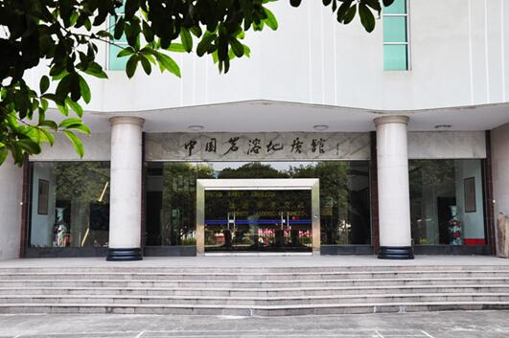

# 7.自然资源部地下水矿泉水及环境监测中心

自然资源部地下水矿泉水及环境监测中心是依托中国地质科学院水文地质环境地质研究所实验技术资源，于2006年在原地质矿产部水文地质专业实验测试中心和地质矿产部矿泉水水质检测中心基础上成立的专业监督检测机构。中心是河北省矿泉水产品质量监督检验站（由河北省质量技术监督局授权设立）的挂靠平台。

中心负责统一管理所内实验技术装备，组织水文地质环境地质专业实验测试技术研发、标准物质研制，承担所内科研和地质调查测试任务，承揽社会市场各类委托检验、仲裁检验，以及各级政府部门下达的地下水与地质环境监测任务。多年来，中心开展了大量检验检测和实验研究工作，为水文地质、工程地质、环境地质、农业地质、矿产地质、建筑工程和环境保护等领域研究提供了准确可靠的数据。中心现拥有中国国家认证认可监督管理委员会颁计量认证证书、河北省质量技术监督局颁资质认定证书和计量认定证书，并于2006年被授权成为部级质检中心。

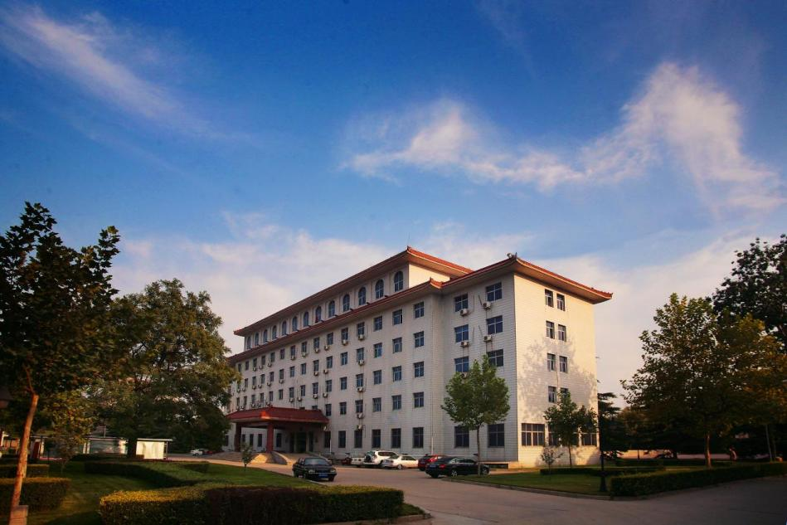

8.地下水科学与工程野外试验基地（正定）

地下水科学与工程野外试验基地（正定）（简称正定试验基地）位于河北省石家庄市正定县城东南，占地面积25000平方米。在水文地质单元分区上，地处太行山前倾斜平原的滹沱河冲洪积扇轴部，为浅层地下水系统由自然特征流场至人工强烈干扰流场的区段，具有华北平原浅层地下水异常变化的标志性典型特征。

正定试验基地通过长期地下水数据观测，研究浅层地下水资源组成与脆弱性问题；不同下垫面条件下水分入渗能力试验研究；在巨厚包气带影响下水分的非线性入渗试验研究；浅层地下水蒸发及其影响因素试验研究。建有生态系统功能观测区、包气带水分运移试验区、地下水动态观测试验区等，为水在大气圈、生物圈、土壤圈和地下水圈中的循环规律和循环模式研究提供平台。为浅层地下水的开发利用对地面沉降的影响提供基础数据，为山前地下水对中东部平原区的补给过程、补给规律、补给模式等提供科学依据。

地下水科学与工程试验基地已建成具有国际先进水平的、配套有成体系支撑地下水学科与工程研究的科学试验平台，已成为获取有关地下水科学与工程基础数据的重要场所、设施和手段。主要有：气象要素观测平台、地下水动态变化观测平台、“三水”转化观测平台和地下水形成过程监测平台。

